

# PROPOSAL PROGRAM KREATIVITAS MAHASISWA

**JUDUL KEGIATAN:**

**PENGIMPLEMENTASIAN *AI***

**PADA APLIKASI KESEHATAN MENTAL JEMARI**

**BIDANG KEGIATAN:**

**PKM KARSA CIPTA**

Diusulkan oleh:

Jonathan Alvindo Fernandi 2602089143 2022

Andrew Alfonso Lie 2602101653 2022

Kevyn Aprilyanto 2602089793 2022

**UNIVERSITAS BINA NUSANTARA**

**JAKARTA**

**2023**

# LEMBAR PENGESAHAN PKM-KARSA CIPTA

|  |  |  |  |
| --- | --- | --- | --- |
| 1. | Judul Kegiatan | : | Pengimplementasian *AI* pada Aplikasi Kesehatan Mental Jemari |
| 2. | Bidang Kegiatan | : | PKM-KC |
| 3. | Ketua Pelaksana Kegiatan |  |  |
|  | 1. Nama Lengkap | : | Jonathan Alvindo Fernandi |
|  | 1. NIM | : | 2602089143 |
|  | 1. Jurusan | : | Teknik Informatika |
|  | 1. Universitas | : | Universitas Bina Nusantara |
|  | 1. Alamat Rumah dan No. Tel./*HP* | : | Jl. U No. 35/+62-821-7011-7318 |
|  | 1. Alamat *email* | : | [jonathan.fernandi@binus.ac.id](mailto:jonathan.fernandi@binus.ac.id) |
| 4. | Anggota Pelaksana Kegiatan/Penulis | : | 3 orang |
| 5. | Dosen Pendamping |  |  |
|  | 1. Nama Lengkap dan Gelar | : | Dr. Ir. Diaz Djaja Santika, M.Sc. |
|  | 1. NIDN | : |  |
|  | 1. Alamat Rumah dan No. Tel./*HP* | : |  |
| 6. | Biaya Kegiatan Total |  |  |
|  | 1. Kemenristekdikti | : |  |
|  | 1. Sumber Lain | : |  |
| 7. | Jangka Waktu Pelaksanaan | : |  |

Jakarta, 8 Januari 2024

|  |  |
| --- | --- |
| Menyetujui,  Dekan *School of Computer Science*  Dr. Fredy Purnomo, S.Kom., M.Kom.  Kode Dosen: D1892 | Ketua Pelaksana Kegiatan  Jonathan Alvindo Fernandi  NIM: 2602089143 |
| Wakil Rektor Bidang Kemahasiswaan  Dr. Ir. Yohannes Kurniawan, S.Kom., S.E., MMSI.  Kode Dosen: D4529 | Dosen Pendamping  Dr. Ir. Diaz Djaja Santika, M.Sc.  NIDN: |

# DAFTAR ISI

HALAMAN JUDUL i

LEMBAR PENGESAHAN PKM-KARSA CIPTA ii

DAFTAR ISI iii

BAB I PENDAHULUAN 5

1.1. Latar Belakang 5

1.2. Luaran Kegiatan 5

BAB II TINJAUAN PUSTAKA 7

2.1. *Machine Learning* 7

1.1.1. *Support Vector Machine* (*SVM*) 7

1.1.2. *Train-test Split* 8

2.2. *Natural Language Processing* (*NLP*) 9

1.1.3. *Text Classification* 9

1.1.4. *Feature Extraction* 9

1.1.5. *Term Frequency-Inverse Document Frequency* (*TF-IDF*) 10

2.3. Python 11

2.4. Figma 12

2.5. Java 13

BAB III TAHAP PELAKSANAAN 15

3.1. Pengumpulan Data Sekunder 15

3.2. Penyusunan Rancangan Awal Produk 15

3.3. Penyusunan Desain Teknis Produk 16

3.4. Pembuatan Produk 16

3.5. Pengujian Keandalan Produk 16

3.6. Evaluasi Produk 17

BAB IV BIAYA DAN JADWAL KEGIATAN 18

4.1. Anggaran Biaya 18

4.2. Jadwal Kegiatan 18

DAFTAR PUSTAKA 20

LAMPIRAN 22

Lampiran 1. Biodata Ketua dan Anggota 22

Lampiran 2. Biodata Dosen Pendamping 28

Lampiran 3. Justifikasi Anggaran Kegiatan 30

Lampiran 4. Susunan Organisasi Tim Pelaksana dan Pembagian Tugas 31

Lampiran 5. Surat Pernyataan Ketua Pelaksana 32

Lampiran 6. Gambaran Teknologi yang akan Dikembangkan 33

# BAB I PENDAHULUAN

## Latar Belakang

Kesehatan mental merupakan salah satu aspek terpenting dalam kehidupan manusia. Namun, masih banyak masyarakat yang mengalami gangguan kesehatan mental, baik ringan maupun berat, yang tidak mendapatkan perawatan yang tepat. Menurut data *World Health Organization* (*WHO*) tahun 2012, hampir 450 juta orang di seluruh dunia menderita gangguan mental, dan sepertiganya tinggal di negara berkembang. Data *WHO* tahun 2019 juga menunjukkan bahwa sekitar 800.000 orang di seluruh dunia meninggal akibat bunuh diri per tahunnya, dan angka bunuh diri tersebut lebih tinggi pada rentang usia muda. Salah satu faktor penyebabnya adalah kurangnya sarana yang efektif untuk menyuarakan beban emosional dan mencari bantuan ahli.

Berdasarkan permasalahan tersebut, kami terinspirasi untuk menciptakan sebuah aplikasi yang dapat membantu masyarakat dengan permasalahan mental untuk berkonsultasi dengan ahli atau sekadar memiliki teman cerita yang dapat mendengarkan dengan baik. Aplikasi ini kami beri nama Jemari, yang merupakan singkatan dari Jendela Emosi dan Aspirasi. Moto kami adalah “*Where understanding ushers in renewal*”, yang berarti di mana pemahaman membawa perubahan.

Produk yang kami buat berupa aplikasi berbasis Android dan iOS yang menyediakan fitur *chat* dan *video call* sebagai metode konsultasi. Aplikasi ini juga memanfaatkan pendekatan *Artificial Intelligence* (*AI*), seperti *Machine Learning* dan *Natural Language Processing* (*NLP*), dalam menganalisis *user chat* guna memperoleh *user profile* lebih lanjut. Aplikasi ini berbeda dengan aplikasi sejenis yang telah beredar di pasaran, seperti Halodoc, SehatQ, atau Riliv, karena Jemari berkolaborasi dengan mahasiswa/i magang jurusan psikologi yang akan menjadi teman curhat bagi user. Teman curhat ini akan memberikan layanan dengan biaya terjangkau dan *chatbot* dalam aplikasi Jemari dapat merujuk *user* ke ahli profesional apabila terdapat gejala yang serius. Selain itu, aplikasi ini juga menyediakan lingkungan yang aman dan terbuka bagi *user* tanpa perlu khawatir privasinya terbongkar.

## Luaran Kegiatan

Adapun luaran yang hendak dicapai dari kegiatan PKM-KC ini antara lain:

1. Laporan Kemajuan
2. Laporan Akhir
3. Prototipe Produk

# BAB II TINJAUAN PUSTAKA



## Machine Learning

*Machine learning* atau dalam bahasa Indonesia berarti pembelajaran mesin, pertama kali dikenalkan pada tahun 1959 oleh Arthur Samuel, ahli komputer asal Negeri Paman Sam. Secara harfiah, *machine learning*didefinisikan oleh Samuel sebagai cabang ilmu komputer yang secara khusus mempelajari bagaimana sebuah mesin mampu menyelesaikan masalah tanpa harus diprogram secara eksplisit. *Machine learning* sendiri dikembangkan berdasarkan berbagai disiplin ilmu seperti penggalian data (*data mining*), statistika, dan matematika. Adapun algoritma yang digunakan meliputi *reinforcement learning*, *semi-supervised learning*, *unsupervised learning*, dan *supervised learning*. Setiap algoritma memiliki cara kerjanya masing-masing, tetapi intinya adalah untuk mengolah data yang masuk.

Program *machine learning* kemudian akan mengambil kesimpulan sesuai dengan rangkaian data yang dianalisis. Hasil kesimpulan selanjutnya digunakan untuk menyelesaikan tugas dari program tersebut dengan cara paling efisien. Kemampuan tersebut menjadi pembeda utama antara mesin yang sengaja diprogram untuk melakukan tugas tertentu dan mesin yang belajar. Mesin yang memiliki kemampuan untuk mempelajari sesuatu mampu menyelesaikan tugas secara lebih dinamis (GreatNusa, 2023).

Aplikasi Jemari memanfaatkan pendekatan *Machine Learning* guna melakukan *sentiment analysis*, yang merupakan proses penentuan emosi (positif atau negatif) di balik serangkaian *text*. Adapun jenis *Machine Learning algorithm* yang diimplementasikan dalam aplikasi Jemari antara lain:

### Support Vector Machine (SVM)

*Support Vector Machine* adalah salah satu metode dalam *supervised learning* yang biasanya digunakan untuk klasifikasi ataupun regresi. Dalam pemodelan klasifikasi, *support vector machine* memiliki konsep yang lebih matang serta jelas secara matematis dibandingkan dengan teknik klasifikasi lainnya. *Support vector machine* juga dapat mengatasi masalah klasifikasi dan regresi dengan metode linear maupun *nonlinear*.

Algoritma *support vector machine* digunakan untuk mencari *hyperplane* terbaik dalam ruang N-dimensi yang secara jelas mengklasifikasikan titik data. *Hyperplane* adalah sebuah fungsi yang digunakan sebagai pemisah antar kelas yang satu dengan yang lain. Fungsi ini digunakan untuk mengklasifikasikan di dalam ruang kelas dimensi yang lebih tinggi. Dalam bentuk 2 dimensi, fungsi yang digunakan untuk mengklasifikasikan antar kelas disebut dengan *line whereas*. Sedangkan fungsi yang digunakan untuk mengklasifikasikan antar kelas dalam bentuk 3 dimensi disebut *plane similarly* (Coding Studio Team, 2023).

Aplikasi Jemari menggunakan *Support Vector Machine algorithm* guna menciptakan sebuah model yang mampu memahami dan menginterpretasikan *sentiment* dalam *text*. *Support Vector Machine* kemudian menggunakan pemahaman tersebut untuk secara otomatis mengklasifikasikan *new text* berdasarkan *sentiment* yang diungkapkan.

### Train-test Split

*Train-test split* adalah salah satu metode yang dapat digunakan untuk mengevaluasi performa model *machine learning*. Metode evaluasi model ini membagi dataset menjadi dua bagian yakni bagian yang digunakan untuk *training* data dan untuk testing data dengan proporsi tertentu. *Train data* digunakan untuk *fit model machine learning*, sedangkan *test data* digunakan untuk mengevaluasi hasil *fit model* tersebut. *Train-test split* dapat digunakan untuk problem regresi maupun klasifikasi.

Evaluasi model *machine learning* dengan *train-test split* cocok digunakan untuk dataset yang berukuran besar. Seperti yang kita ketahui, *train-test split* membagi dataset menjadi *train set* dan *test set*,  atau dengan kata lain, data yang digunakan untuk proses *training* dan *testing* merupakan kumpulan data yang berbeda. Metode *train-test split* ini akan memberikan hasil prediksi yang lebih akurat untuk *new data* atau data yang belum pernah di-*train*.

Karena data *testing* tidak digunakan untuk melatih model, maka model tidak mengetahui *outcome* dari data tersebut. Ini yang disebut dengan *out-of-sample testing*. Suatu model dikatakan bagus jika memiliki akurasi yang tinggi atau bagus untuk data *out-of-sample*, karena tujuan utama dibuatnya sebuah model tentunya adalah untuk memprediksi dengan benar data yang belum diketahui *outcome*-nya (Afifah, 2020).

Aplikasi Jemari menggunakan *Support Vector Machine technique* guna memberikan cara yang *robust* untuk memvalidasi kinerja *SVM model* dalam mengklasifikasikan *text sentiment*.

## Natural Language Processing (NLP)

*Natural Language Processing* atau biasa disingkat *NLP* merupakan salah satu bidang ilmu komputer yang mempelajari interaksi *computer* dengan Bahasa yang digunakan secara umum dalam kehidupan sehari-hari. *NLP* mempelajari pengembangan teknik yang bertujuan bagaimana komputer memahami bahasa alami manusia. Bahasa alami yang digunakan oleh manusia dari berbagai negara akan memiliki perbedaan dalam bentuk penulisan dan pengucapan (Raharjo & Hartati, 2014).

Menurut (Lisangan, 2013) *Natural Language Processing* (*NLP*) dapat didefinisikan sebagai kemampuan suatu komputer untuk memproses bahasa, baik lisan maupun tulisan yang digunakan oleh manusia dalam percakapan sehari-hari. Untuk proses komputasi, bahasa harus direpresentasikan sebagai rangkaian simbol yang memenuhi aturan tertentu. Secara sederhana, *NLP* adalah mencoba untuk membuat komputer dapat mengerti perintah-perintah yang ditulis dalam standar bahasa manusia (Purnaramadhan, 2021).

Aplikasi Jemari memanfaatkan pendekatan *NLP* guna menciptakan sebuah sistem yang mampu memahami, mengolah, serta mengklasifikasikan teks berbahasa manusia berdasarkan *sentiment* yang diungkapkan. Adapun jenis *NLP algorithm* yang diimplementasikan dalam aplikasi Jemari antara lain:

### Text Classification

Teknik *Text Classification* adalah proses mengklasifikasikan teks ke dalam kategori yang telah disediakan sebelumnya. Tujuan utama dari teknik ini adalah untuk mengajarkan komputer atau mesin bagaimana mengenali dan mengategorikan teks dengan akurasi yang tinggi. Teknik *Text Classification* memiliki peran yang penting dalam pemrosesan bahasa alami. Dengan menggunakan metode ini, kita dapat mengelompokkan teks ke dalam kategori-kategori yang relevan, memungkinkan kita untuk mengambil informasi yang berguna dari teks yang sangat besar. Misalnya, dengan menggunakan teknik *Text Classification*, kita dapat mengklasifikasikan ulasan produk menjadi positif atau negatif, mengidentifikasi topik pembicaraan dalam artikel berita, atau bahkan memfilter *email* yang merupakan spam (Rohman, 2020).

Aplikasi Jemari juga menggunakan *text classification technique* guna menciptakan sebuah sistem yang mampu secara otomatis mengklasifikasikan *text* berdasarkan *sentiment* yang diungkapkan.

### Feature Extraction

*Feature Extraction* adalah teknik pengambilan ciri/*feature* dari suatu bentuk yang nantinya nilai yang didapatkan akan dianalisis untuk proses selanjutnya. Klasifikasi adalah proses untuk menyatakan suatu objek ke dalam salah satu kategori yang sudah didefinisikan sebelumnya. *Feature Extraction* adalah salah satu cara yang dapat digunakan untuk mengenali suatu objek berdasarkan pada histogram khusus yang dimiliki objek tersebut.

Ekstraksi Fitur bertujuan untuk mengurangi jumlah fitur dalam kumpulan data dengan membuat fitur baru dari yang sudah ada (kemudian membuang fitur asli). Kumpulan fitur baru yang dikurangi ini kemudian harus dapat meringkas sebagian besar informasi yang terdapat dalam kumpulan fitur asli. Dengan cara ini, versi ringkasan dari fitur asli dapat dibuat dari kombinasi set aslinya.

Dalam pembelajaran mesin, pengenalan pola, dan pemrosesan gambar, ekstraksi fitur dimulai dari kumpulan awal data terukur dan membangun nilai turunan (fitur) yang dimaksudkan agar informatif dan *nonredundant*, memfasilitasi langkah-langkah pembelajaran dan generalisasi selanjutnya, dan dalam beberapa kasus memimpin untuk interpretasi manusia yang lebih baik. Ekstraksi fitur terkait dengan reduksi dimensi.

Ketika data masukan ke suatu algoritma terlalu besar untuk diproses dan diduga berlebihan (misalnya pengukuran yang sama di kedua kaki dan meter, atau pengulangan gambar yang disajikan sebagai piksel), maka itu dapat diubah menjadi set yang dikurangi dari fitur (juga bernama vektor fitur). Menentukan *subset* dari fitur awal disebut fitur seleksi. Fitur yang dipilih diharapkan berisi informasi yang relevan dari data masukan, sehingga tugas yang diinginkan dapat dilakukan dengan menggunakan representasi yang dikurangi ini, bukan data awal yang lengkap (Universitas Esa Unggul, 2021).

Aplikasi Jemari menggunakan *feature extraction technique* guna mengubah *text data* yang tidak terstruktur menjadi format yang dapat diproses dan dipahami oleh *Machine Learning model* dalam melakukan *text classification* atau *sentiment analysis*.

### Term Frequency-Inverse Document Frequency (TF-IDF)

*TF-IDF* (*Term Frequency Inverse Document Frequency*) merupakan metode yang digunakan untuk menentukan nilai frekuensi sebuah kata di dalam sebuah dokumen atau artikel dan juga frekuensi di dalam banyak dokumen. Perhitungan ini menentukan seberapa relevan sebuah kata di dalam sebuah dokumen (Evan, 2014). *TF-IDF* adalah sebuah algoritma yang umumnya digunakan untuk pengolahan data besar (Kamath, 2014).

Algoritma TF-IDF melakukan pemberian bobot pada setiap kata kunci di setiap kategori untuk mencari kemiripan kata kunci dengan kategori yang tersedia. Sebelum melakukan pembobotan maka akan dilakukan lima tahap pencarian *text preprocessing*, yaitu pemecahan kalimat, *case folding*, *tokenizing*, *filtering*, dan *stemming*, lalu selanjutnya dilakukan proses menghitung bobot *TF-IDF*, bobot *query relevance* dan bobot *similarity* (Marlinda & Rianto, 2013) (Arifidin, 2016).

Aplikasi Jemari menggunakan *TF-IDF method* guna mengubah *texts* menjadi *numeric feature vectors* yang dapat dipahami dan diproses oleh *Machine Learning model* dalam mempelajari pola dalam data dan membuat prediksi atau keputusan berdasarkan pola tersebut.

## Python

Python adalah salah satu bahasa pemrograman yang dapat melakukan eksekusi sejumlah instruksi multiguna secara langsung (interpretatif) dengan metode orientasi objek. Python adalah bahasa pemrograman yang paling mudah dipahami. Python dibuat oleh *programmer* Belanda bernama Guido Van Rossum. Python dibuat dan dikembangkan oleh Guido Van Rossum, yaitu seorang *programmer* yang berasal dari Belanda. Pembuatannya berlangsung di kota Amsterdam, Belanda pada tahun 1990. Pada tahun 1995 Python dikembangkan lagi agar lebih kompatibel oleh Guido Van Rossum. Selanjutnya pada awal tahun 2000, terdapat pembaharuan versi Python hingga mencapai Versi 3 sampai saat ini. Pemilihan nama Python sendiri diambil dari sebuah acara televisi yang lumayan terkenal yang bernama *Mothy Python Flying Circus* yang merupakan acara sirkus favorit dari Guido van Rossum.

Di era digital segala profesi yang berkaitan dengan teknologi dan komputer dianggap menjanjikan di masa depan, salah satunya adalah programmer. Banyak hal yang bisa Anda ciptakan saat menekuni dunia programmer, seperti *software*, aplikasi pada *smartphone*, program *GUI*, program *CLI*, *Internet of Things*, *games* dan lain-lainnya. Untuk dapat membuat itu semua, seorang *programmer* harus menguasai bahasa pemrograman. Ada banyak bahasa pemrograman yang bisa dipelajari, namun banyak yang merekomendasikan Python sebagai salah satu bahasa pemrograman.

Python adalah salah satu bahasa pemrograman yang dapat melakukan eksekusi sejumlah instruksi multiguna secara langsung (interpretatif) dengan metode orientasi objek (*Object Oriented Programming*) serta menggunakan semantik dinamis untuk memberikan tingkat keterbacaan *syntax*. Sebagian lain mengartikan Python sebagai bahasa yang kemampuan, menggabungkan kapabilitas, dan sintaksis kode yang sangat jelas, dan juga dilengkapi dengan fungsionalitas pustaka standar yang besar serta komprehensif. Walaupun Python tergolong bahasa pemrograman dengan level tinggi, nyatanya Python dirancang sedemikian rupa agar mudah dipelajari dan dipahami.

Python memiliki tata bahasa dan *script* yang sangat mudah untuk dipelajari. Python juga memiliki sistem pengelolaan data dan memori otomatis. Selain itu modul pada Python selalu di-*update*. Ditambah lagi, Python juga memiliki banyak fasilitas pendukung. Python banyak diaplikasikan pada berbagai sistem operasi seperti Linux, Microsoft Windows, MacOS, Android, Symbian OS, Amiga, Palm, dan lain-lain.

Banyak orang yang tertarik untuk menggunakan Python karena dianggap mudah untuk dipelajari, sekalipun oleh para pemula. Kode-kode yang ada di dalamnya mudah dibaca dan dapat menjalankan banyak fungsi kompleks dengan mudah karena banyaknya *standard library*. Pengembangan program pada Python pun dapat dilakukan dengan cepat dan menggunakan lebih sedikit kode. Bahkan Python mampu menjadikan program dengan skala sangat rumit menjadi mudah. Python sendiri mendukung *multiplatform* dan *multisystem* serta memiliki sistem pengelolaan memori otomatis seperti Java (Dinas Komunikasi dan Informatika Kabupaten Kediri, 2023).

Aplikasi Jemari menggunakan Python *programming language* dalam *chatbot* algorithm-nya karena memiliki *library* yang kuat dan sintaks yang mudah dipahami, serta memungkinkan implementasi *Machine Learning* dan *NLP algorithm* dengan cara yang efisien dan efektif.

## Figma

Figma adalah aplikasi berbasis web untuk mendesain *UI* dan *UX* yang dapat digunakan untuk membuat aplikasi, web, serta berbagai komponen *user interface* yang dapat digabungkan ke dalam *project* lainnya. Selain itu, Figma adalah aplikasi untuk para desainer berkolaborasi dengan desainer lainnya dan membuat desain secara bersama-sama. Dalam membuat sebuah desain *UI/UX* di dalam suatu aplikasi atau *website*, Figma memiliki beberapa *tools* yang dapat memudahkan desainer untuk mendesain.

Salah satu kelebihan Figma yaitu, dapat menghemat waktu karena desainer bisa berkolaborasi seperti mengubah rancangan desain dalam waktu yang bersamaan, memberi komentar. Figma di desain menjadi lebih efisien dan konsisten, dengan desain yang menggunakan sistem *cloud* (*online*). Figma dapat digunakan di berbagai platform seperti Mac dan Windows, Linux, bagi pengguna sistem operasi lain juga dapat menggunakan Figma dengan menggunakan *web browser* (Ramadhianputri, 2021).

Aplikasi Jemari menggunakan aplikasi Figmauntuk membuat *prototype* dari aplikasi Jemari yang dapat menunjukkan tampilan dan fungsi dari halaman utama, profil, *chat*, *video call*, dan halaman lainnya yang relevan. Aplikasi Figma memudahkan tim pengembang aplikasi Jemari untuk berkolaborasi dan berkomunikasi dalam proses desain dengan menggunakan fitur seperti komentar, *sharing*, dan *version control*. Selain itu, aplikasi Figma juga mampu menghasilkan *interface design* yang menarik, konsisten, dan sesuai dengan *usability* dan *accessibility standard*.

## Java

Java merupakan sebuah bahasa pemrograman yang pada awalnya dibangun oleh sebuah tim yang dipimpin oleh James Gosling di Sun Microsystem. Di tahun 1991, nama Java masih menggunakan sebutan Oak dimana Java didesain secara khusus sebagai bahasa pemrograman yang digunakan untuk *embedded chips*. Kemudian ditahun 1995 barulah nama Java muncul menggantikan Oak dan didesain ulang kembali untuk membuat aplikasi internet. Salah satu keunggulan dari Bahasa pemrograman Java adalah *WORA* (*Write Once, Run Anywhere*) di mana bahasa pemrograman Java dapat dibangun cukup sekali di suatu platform tertentu dan nantinya dapat dijalankan di platform/*device* yang berbeda asalkan terdapat Java Virtual Machine.

Java *language specification* berisi informasi mengenai bahasa pemrograman Java yang mencakup tentang penulisan sintaks dan aturan *semantic*, sedangkan kelas-kelas ataupun *interface* yang sudah didefinisikan terlebih dahulu sehingga nantinya bisa digunakan disebut dengan Java API (Application Program Interface). Keduanya (Java *language specification* dan Java API) merupakan komponen yang mendukung Java Standard. Selain itu terdapat juga JDK (Java Development Toolkit) yang dibutuhkan ketika kita ingin membangun sebuah program menggunakan bahasa Java. Di dalam JDK sendiri terdapat beberapa macam program seperti *compiler*, *interpreter*, *debugger*, *applet viewer*, *documentation*, dan *compressor*. *Compiler* digunakan untuk melakukan penerjemahan dari Java *code* (.java file) yang dibuat ke dalam bentuk *bytecode*. *Compiler* akan menghasilkan *bytecode* dalam bentuk ekstensi .class. Interpreter dalam java digunakan untuk mengeksekusi *bytecode* yang telah dihasilkan oleh *compiler* tersebut sehingga hasil aplikasi dapat ditampilkan. Untuk melakukan *debugging* dapat menggunakan Java Debugger (jdb). *Compressor* pada Java akan menghasilkan luaran dengan format .jar dimana file tersebut dapat berisi banyak file *class* lainnya, ataupun metadata dan *resources* lain seperti gambar, video, dll.

Sebuah program yang digunakan untuk mengeksekusi aplikasi Java adalah Java Runtime Environment (JRE). Di dalam JRE terdapat Java Virtual Machine (JVM) beserta dengan *standard library* lainnya. JVM yang akan melakukan eksekusi dari Java *bytecode* di komputer manapun (yang mendukung slogan *WORA*). Instruksi-instruksi mesin pada Java *bytecode* akan diinterpretasikan dan dieksekusi oleh JVM tersebut. Oleh karena itu ketika kita ingin membuat sebuah aplikasi dengan bahasa pemrograman Java maka kita membutuhkan JDK. Pada saat proses instalasi JDK tersebut maka JRE juga akan ikut ter-install, sedangkan ketika kita hanya ingin menjalankan Java *bytecode* pada komputer lainnya kita hanya memerlukan JRE (Hanafiah, 2020).

Aplikasi Jemari menggunakan Java programming languageuntuk membuat aplikasi yang dapat berjalan di berbagai platform (*operating system*) tanpa perlu mengubah *code* karena memiliki fitur JVM. Java juga mampu membuat aplikasi dengan performa yang tinggi karena memiliki fitur Just-In-Time (JIT) *compiler* yang dapat mengoptimalkan Java *code* menjadi *machine code* yang lebih cepat. Selain itu, Java juga memiliki kemampuan untuk membuat aplikasi yang memiliki fitur *AI* yang canggih karena memiliki Tensorflow *library* yang dapat digunakan dalam membuat *AI model* dan *algorithm* dengan mudah.

# BAB III TAHAP PELAKSANAAN



## Pengumpulan Data Sekunder

Sebelum menyusun desain produk, kami melakukan pengumpulan data sekunder yang berkaitan dengan aplikasi Jemari. Data sekunder yang dikumpulkan meliputi:

1. Data statistik tentang gangguan kesehatan mental di Indonesia dan dunia, seperti jumlah penderita, angka bunuh diri, faktor penyebab, dan dampaknya bagi kesehatan fisik dan mental.
2. Data tentang aplikasi sejenis yang telah beredar di pasaran, seperti Halodoc, SehatQ, atau Riliv, yang menyediakan layanan konsultasi *online* dengan dokter atau psikolog. Kami mempelajari fitur, kelebihan, kekurangan, serta harga dari aplikasi-aplikasi tersebut.
3. Data tentang metode konsultasi *online* yang efektif dan sesuai dengan kondisi masyarakat Indonesia, seperti *chat*, *video call*, atau *voice call*. Kami juga mempelajari tentang etika, protokol, dan standar kualitas yang harus dipenuhi oleh konsultan *online*.
4. Data tentang teknologi *AI* yang dapat digunakan untuk menganalisis *user chat* dan memberikan rekomendasi ataupun saran yang sesuai dengan permasalahan mental *user*. Kami mempelajari tentang algoritma, model, dan teknik yang dapat digunakan dalam mengimplementasikan fitur AI tersebut.

## Penyusunan Rancangan Awal Produk

Setelah melakukan pengumpulan data sekunder, kami mulai menyusun rancangan awal produk Jemari. Rancangan awal produk kami meliputi:

1. Desain antarmuka aplikasi yang terdiri dari halaman utama, halaman profil, halaman *chat*, halaman *video call*, dan halaman lainnya yang relevan. Desain antarmuka aplikasi Jemari dibuat dengan menggunakan aplikasi Figma, yang dapat menghasilkan prototipe interaktif dari aplikasi kami.
2. Bahan dan alat yang dibutuhkan untuk membuat aplikasi, yang meliputi laptop, *smartphone*, koneksi internet, *Software Development Kit* (*SDK*), bahasa pemrograman Java, *database* Firebase, dan *library* TensorFlow.
3. Metode yang digunakan untuk membuat aplikasi, yakni *agile software development*, yang merupakan pendekatan iteratif dan adaptif untuk mengembangkan *software*. *Agile software development* melibatkan *user feedback*, *scrum* (kerangka kerja untuk mengelola proyek *software* dengan menggunakan tim yang terdiri dari *product owner*, *scrum master*, dan *development team*), dan *sprint* (siklus kerja yang terdiri dari perencanaan, pembuatan, pengujian, dan evaluasi produk dalam waktu tertentu).

## Penyusunan Desain Teknis Produk

Setelah membuat rancangan awal produk, kami menyusun desain teknis produk Jemari. Desain teknis produk Jemari meliputi:

1. Spesifikasi produk yang menjelaskan tentang fungsi, fitur, dan persyaratan teknis dari aplikasi Jemari (seperti ukuran, warna, resolusi, kecepatan, kapasitas, dan lain-lain).
2. Gambar produk yang menunjukkan tampilan visual dari aplikasi Jemari, seperti logo, ikon, *layout*, *font*, dan lain-lain.
3. Skema produk yang menggambarkan tentang struktur dan arsitektur dari aplikasi Jemari, seperti *classes*, *objects*, *methods*, *variables*, *relations*, dan lain-lain.
4. Diagram produk yang mengilustrasikan alur dan proses dari aplikasi Jemari, seperti *use case diagram*, *activity diagram*, *sequence diagram*, dan lain-lain.

## Pembuatan Produk

Setelah menyusun desain teknis produk, kami mulai merancang aplikasi Jemari. Perancangan aplikasi Jemari meliputi:

1. Prosedur pembuatan produk yang terdiri dari langkah-langkah yang harus dilakukan untuk mengembangkan aplikasi kami, seperti instalasi *SDK*, pembuatan *project*, *interface*, fitur *chat*, *video call*, fitur *AI*, dan lain-lain.
2. Tahapan pembuatan produk yang terdiri dari fase-fase yang harus dilewati untuk mengembangkan aplikasi Jemari, seperti fase perencanaan, pembuatan, pengujian, dan evaluasi.
3. Hasil pembuatan produk yang terdiri dari luaran yang dihasilkan dari pengembangan aplikasi Jemari, seperti file apk, *source code*, dokumentasi, dan lain-lain.

## Pengujian Keandalan Produk

Setelah berhasil membuat produk, kami melakukan pengujian keandalan produk Jemari. Pengujian keandalan produk Jemari meliputi:

1. Parameter pengujian produk yang terdiri dari aspek-aspek yang akan diuji guna mengetahui kinerja dan kualitas dari aplikasi Jemari (seperti *functionality*, *usability*, *reliability*, *security*, serta *performance*).
2. Alat pengujian produk yang terdiri dari *hardware* dan *software* yang akan digunakan dalam melakukan pengujian aplikasi Jemari, seperti *smartphone*, laptop, emulator, *debugger*, tester, dan lain-lain.
3. Metode pengujian produk yang terdiri dari teknik dan prosedur yang akan digunakan dalam melakukan pengujian aplikasi Jemari, seperti *black box testing*, *white box testing*, *unit testing*, *acceptance testing*, dan lain-lain.
4. Hasil pengujian produk yang terdiri dari laporan dan analisis yang dihasilkan dari pengujian aplikasi Jemari, seperti *bug*, *error*, *defect*, *feedback*, saran, dan lain-lain.

## Evaluasi Produk

Setelah melakukan pengujian keandalan produk, kami melakukan evaluasi terhadap produk Jemari. Evaluasi produk Jemari meliputi:

1. Kelebihan produk yang terdiri dari hal-hal yang menjadi nilai tambah dan keunggulan dari aplikasi Jemari, seperti ide yang inovatif, desain yang menarik, fitur yang lengkap, layanan yang berkualitas, harga yang terjangkau, dan lain-lain.
2. Kekurangan produk yang terdiri dari hal-hal yang menjadi kelemahan dan tantangan dari aplikasi kami, seperti persaingan yang ketat, keterbatasan sumber daya, ketergantungan teknologi, hambatan regulasi, dan lain-lain.
3. Hambatan produk yang terdiri dari hal-hal yang menjadi kendala dan masalah dari pengembangan aplikasi Jemari, seperti kesulitan dalam mendapatkan data, kesalahan dalam desain, *bug* dalam *code*, *error* dalam *database*, dan lain-lain.
4. Solusi produk yang terdiri dari hal-hal yang menjadi tindakan dan rencana dari perbaikan aplikasi Jemari, seperti melakukan riset lebih lanjut, merevisi desain dan *code*, mengoptimalkan *database*, dan lain-lain.

# BAB IV BIAYA DAN JADWAL KEGIATAN



## Anggaran Biaya

Tabel 4.1 Format Rekapitulasi Rencana Anggaran Biaya

|  |  |  |  |
| --- | --- | --- | --- |
| **No** | **Jenis Pengeluaran** | **Sumber Dana** | **Besaran Dana (Rp)** |
| 1 | Bahan habis pakai (contoh: ATK, kertas, bahan, dll.) maksimal 60% dari jumlah dana yang diusulkan | Belmawa | 6.000.000 |
| Perguruan Tinggi | 1.000.000 |
| Instansi Lain (jika ada) |  |
| 2 | Sewa dan jasa (sewa/jasa alat; jasa pembuatan produk pihak ketiga, dll.), maksimal 15% dari jumlah dana yang diusulkan | Belmawa | 2.000.000 |
| Perguruan Tinggi | 1.000.000 |
| Instansi Lain (jika ada) |  |
| 3 | Transportasi lokal maksimal 30% dari jumlah dana yang diusulkan | Belmawa | 1.000.000 |
| Perguruan Tinggi | 1.000.000 |
| Instansi Lain (jika ada) |  |
| 4 | Lain-lain (contoh: biaya komunikasi, biaya bayar akses publikasi, dll.) maksimal 15% dari jumlah dana yang diusulkan | Belmawa | 1.000.000 |
| Perguruan Tinggi | 1.000.000 |
| Instansi Lain (jika ada) |  |
| **Jumlah** | | | 14.000.000 |
|  | | |  |
| **Rekap Sumber Dana** | | Belmawa | 10.000.000 |
| Perguruan Tinggi | 4.000.000 |
| Instansi Lain (jika ada) |  |
| **Jumlah** | 14.000.000 |

## Jadwal Kegiatan

|  |  |  |  |  |  |  |
| --- | --- | --- | --- | --- | --- | --- |
| **No** | **Jenis Kegiatan** | **Bulan** | | | | **Penanggungjawab** |
| **1** | **2** | **3** | **4** |
| 1 | Pengumpulan data sekunder |  |  |  |  | Kevyn Aprilyanto |
| 2 | Penyusunan rancangan awal produk |  |  |  |  | Kevyn Aprilyanto |
| 3 | Penyusunan desain teknis produk |  |  |  |  | Andrew Alfonso Lie |
| 4 | Pembuatan produk |  |  |  |  | Jonathan Alvindo Fernandi |
| 5 | Pengujian keandalan produk |  |  |  |  | Andrew Alfonso Lie |
| 6 | Evaluasi produk |  |  |  |  | Jonathan Alvindo Fernandi |
|  |  |  |  |  |  |  |

# DAFTAR PUSTAKA

Afifah, L., 2020. *Evaluasi Model Machine Learning: Train/Test Split.* [Online]   
Available at: https://ilmudatapy.com/evaluasi-model-machine-learning-dengan-train-test-split  
[Accessed 18 September 2023].

Arifidin, S., 2016. *Pembangunan Aplikasi Rekomendasi Berita Berbasis Preferensi Pengguna Twitter,* Yogyakarta: Universitas Atma Jaya Yogyakarta.

Coding Studio Team, 2023. *Mengenal Support Vector Machine dan Cara Kerjanya.* [Online]   
Available at: https://codingstudio.id/blog/support-vector-machine  
[Diakses 18 September 2023].

Dinas Komunikasi dan Informatika Kabupaten Kediri, 2023. *Apa itu bahasa Python?.* [Online]   
Available at: https://diskominfo.kedirikab.go.id/baca/apa-itu-bahasa-python  
[Diakses 18 September 2023].

Frijanto, A., 2022. *Depresi dan Bunuh Diri.* [Online]   
Available at: https://yankes.kemkes.go.id/view_artikel/1450/depresi-dan-bunuh-diri  
[Accessed 18 September 2023].

GreatNusa, 2023. *Ketahui 5 Perbedaan Machine Learning dan Deep Learning.* [Online]   
Available at: https://greatnusa.com/artikel/perbedaan-machine-learning-dan-deep-learning  
[Diakses 18 September 2023].

Hanafiah, N. H., 2020. *Introduction to Java Programming Language.* [Online]   
Available at: https://onlinelearning.binus.ac.id/computer-science/post/introduction-to-java-programming-language  
[Diakses 18 September 2023].

Kemala, F., 2023. *Tidak Ada Ruang Aman Merayakan Kesendirian.* [Online]   
Available at: https://fidhiakemala.medium.com/tidak-ada-ruang-aman-merayakan-kesendirian-9672fcfe2cce  
[Diakses 27 November 2023].

Kompas.com, 2012. *WHO: 450 Juta Orang Menderita Gangguan Jiwa.* [Online]   
Available at: https://health.kompas.com/read/2012/10/10/17101692/WHO.450.Juta.Orang.Menderita.Gangguan.Jiwa  
[Diakses 18 September 2023].

Purnaramadhan, R., 2021. *Pengenalan Natural Language Processing (NLP) & Text Mining.* [Online]   
Available at: https://medium.com/statistics-uii/pengenalan-natural-language-processing-nlp-text-mining-1574c413bb1  
[Diakses 18 September 2023].

Ramadhianputri, A. Z., 2021. *Apa itu Figma?.* [Online]   
Available at: https://student-activity.binus.ac.id/himka/2021/07/07/apa-itu-figma  
[Accessed 18 September 2023].

Rohman, M. A., 2020. *Teknik Text Classification dalam NLP.* [Online]   
Available at: https://sekolahstata.com/teknik-text-classification-dalam-nlp  
[Diakses 18 Septeber 2023].

Universitas Esa Unggul, 2021. Modul 12 - Feature Extraction. Dalam: U. E. Unggul, penyunt. *Data Mining (CTI 311).* Jakarta(Daerah Khusus Ibukota Jakarta): Universitas Esa Unggul, pp. 1-2.

# LAMPIRAN

## Lampiran 1. Biodata Ketua dan Anggota

1. **Biodata Ketua**
2. Identitas Diri

|  |  |  |
| --- | --- | --- |
| 1 | Nama Lengkap | Jonathan Alvindo Fernandi |
| 2 | Jenis Kelamin | Laki-laki |
| 3 | Program Studi | Teknik Informatika |
| 4 | NIM | 2602089143 |
| 5 | Tempat dan Tanggal Lahir | Batam, 2 Oktober 2004 |
| 6 | Alamat *Email* | [jonathan.fernandi@binus.ac.id](mailto:jonathan.fernandi@binus.ac.id) |
| 7 | Nomor Telepon/*HP* | +62-821-7011-7318 |

1. Kegiatan Kemahasiswaan yang Sedang/Pernah Diikuti

|  |  |  |  |
| --- | --- | --- | --- |
| No | Jenis Kegiatan | Status dalam Kegiatan | Waktu dan Tempat |
| 1 |  |  |  |
| 2 |  |  |  |
| 3 |  |  |  |

1. Penghargaan yang Pernah Diterima

|  |  |  |  |
| --- | --- | --- | --- |
| No | Jenis Penghargaan | Pihak Pemberi Penghargaan | Tahun |
| 1 |  |  |  |
| 2 |  |  |  |

Semua data yang saya isikan dan tercantum dalam biodata ini adalah benar dan dapat dipertanggungjawabkan secara hukum. Apabila di kemudian hari ternyata dijumpai ketidaksesuaian dengan kenyataan, saya sanggup menerima sanksi.

Demikian biodata ini saya buat dengan sebenarnya untuk memenuhi salah satu persyaratan dalam pengajuan PKM-KC.

Jakarta, 8 Januari 2024

|  |  |
| --- | --- |
|  | Ketua Tim  Jonathan Alvindo Fernandi |

1. **Biodata Anggota 1**
2. Identitas Diri

|  |  |  |
| --- | --- | --- |
| 1 | Nama Lengkap | Andrew Alfonso Lie |
| 2 | Jenis Kelamin | Laki-laki |
| 3 | Program Studi | Teknik Informatika |
| 4 | NIM | 2602101653 |
| 5 | Tempat dan Tanggal Lahir | Jakarta, 16 Februari 2004 |
| 6 | Alamat *Email* | [andrew.lie001@binus.ac.id](mailto:andrew.lie001@binus.ac.id) |
| 7 | Nomor Telepon/*HP* | +62-812-8466-6145 |

1. Kegiatan Kemahasiswaan yang Sedang/Pernah Diikuti

|  |  |  |  |
| --- | --- | --- | --- |
| No | Jenis Kegiatan | Status dalam Kegiatan | Waktu dan Tempat |
| 1 |  |  |  |
| 2 |  |  |  |
| 3 |  |  |  |

1. Penghargaan yang Pernah Diterima

|  |  |  |  |
| --- | --- | --- | --- |
| No | Jenis Penghargaan | Pihak Pemberi Penghargaan | Tahun |
| 1 |  |  |  |
| 2 |  |  |  |

Semua data yang saya isikan dan tercantum dalam biodata ini adalah benar dan dapat dipertanggungjawabkan secara hukum. Apabila di kemudian hari ternyata dijumpai ketidaksesuaian dengan kenyataan, saya sanggup menerima sanksi.

Demikian biodata ini saya buat dengan sebenarnya untuk memenuhi salah satu persyaratan dalam pengajuan PKM-KC.

Jakarta, 8 Januari 2024

|  |  |
| --- | --- |
|  | Anggota Tim 1  Andrew Alfonso Lie |

1. **Biodata Anggota 2**
2. Identitas Diri

|  |  |  |
| --- | --- | --- |
| 1 | Nama Lengkap | Kevyn Aprilyanto |
| 2 | Jenis Kelamin | Laki-laki |
| 3 | Program Studi | Teknik Informatika |
| 4 | NIM | 2602089793 |
| 5 | Tempat dan Tanggal Lahir | Jakarta, 26 April 2004 |
| 6 | Alamat *Email* | [kevyn.aprilyanto@binus.ac.id](mailto:kevyn.aprilyanto@binus.ac.id) |
| 7 | Nomor Telepon/*HP* | +62-894-4147-99829 |

1. Kegiatan Kemahasiswaan yang Sedang/Pernah Diikuti

|  |  |  |  |
| --- | --- | --- | --- |
| No | Jenis Kegiatan | Status dalam Kegiatan | Waktu dan Tempat |
| 1 |  |  |  |
| 2 |  |  |  |
| 3 |  |  |  |

1. Penghargaan yang Pernah Diterima

|  |  |  |  |
| --- | --- | --- | --- |
| No | Jenis Penghargaan | Pihak Pemberi Penghargaan | Tahun |
| 1 |  |  |  |
| 2 |  |  |  |

Semua data yang saya isikan dan tercantum dalam biodata ini adalah benar dan dapat dipertanggungjawabkan secara hukum. Apabila di kemudian hari ternyata dijumpai ketidaksesuaian dengan kenyataan, saya sanggup menerima sanksi.

Demikian biodata ini saya buat dengan sebenarnya untuk memenuhi salah satu persyaratan dalam pengajuan PKM-KC.

Jakarta, 8 Januari 2024

|  |  |
| --- | --- |
|  | Anggota Tim 2  Kevyn Aprilyanto |

## Lampiran 2. Biodata Dosen Pendamping

1. Identitas Diri

|  |  |  |
| --- | --- | --- |
| 1 | Nama Lengkap (dengan gelar) | Dr. Ir. Diaz Djaja Santika, M.Sc. |
| 2 | Jenis Kelamin | Laki-laki |
| 3 | Program Studi | Teknik Informatika |
| 4 | NIP/NIDN | D1159 |
| 5 | Tempat dan Tanggal Lahir |  |
| 6 | Alamat *Email* | [ddsantika@binus.ac.id](mailto:ddsantika@binus.ac.id) |
| 7 | Nomor Telepon/*HP* |  |

1. Riwayat Pendidikan

|  |  |  |  |  |
| --- | --- | --- | --- | --- |
| No | Jenjang | Bidang Ilmu | Institusi | Tahun Lulus |
| 1 | Sarjana (S1) |  | Institut Teknologi Bandung | 1983 |
| 2 | Magister (S2) |  | University of Reading | 1986 |
| 3 | Doktor (S3) |  | Universitas Negeri Jakarta | 2009 |

1. Rekam Jejak Tri Dharma PT

Pendidikan/Pengajaran

|  |  |  |  |
| --- | --- | --- | --- |
| No | Nama Mata Kuliah | Wajib/Pilihan | SKS |
| 1 |  |  |  |
| 2 |  |  |  |

Penelitian

|  |  |  |  |
| --- | --- | --- | --- |
| No | Judul Penelitian | Penyandang Dana | SKS |
| 1 |  |  |  |
| 2 |  |  |  |

Pengabdian kepada Masyarakat

|  |  |  |  |
| --- | --- | --- | --- |
| No | Judul Pengabdian kepada Masyarakat | Penyandang Dana | SKS |
| 1 |  |  |  |
| 2 |  |  |  |

Semua data yang saya isikan dan tercantum dalam biodata ini adalah benar dan dapat dipertanggungjawabkan secara hukum. Apabila di kemudian hari ternyata dijumpai ketidaksesuaian dengan kenyataan, saya sanggup menerima sanksi.

Demikian biodata ini saya buat dengan sebenarnya untuk memenuhi salah satu persyaratan dalam pengajuan PKM-KC.

Jakarta, 8 Januari 2024

|  |  |
| --- | --- |
|  | Dosen Pendamping  Dr. Ir. Diaz Djaja Santika, M.Sc. |

## Lampiran 3. Justifikasi Anggaran Kegiatan

|  |  |  |  |  |
| --- | --- | --- | --- | --- |
| No | Jenis Pengeluaran | Volume | Harga Satuan (Rp) | Total (Rp) |
| 1 | Belanja Bahan (maks. 60%) | | | |
|  | Biaya pengembangan aplikasi | 1 | 3.000.000 | 3.000.000 |
|  | Biaya pemeliharaan aplikasi | 2 | 750.000 | 1.500.000 |
| SUBTOTAL | |  |  | 4.500.000 |
| 2 | Belanja Sewa (maks. 15%) | | | |
|  | Sewa *Amazon Web Services* (*AWS*) | 2 | 2.000.000 | 4.000.000 |
| SUBTOTAL | |  |  | 4.000.000 |
| 3 | Perjalanan lokal (maks. 30%) |  |  |  |
|  | Biaya transportasi lokal | 3 | 500.000 | 1.500.000 |
| SUBTOTAL | |  |  | 1.500.000 |
| 4 | Lain-lain (maks. 15%) |  |  |  |
|  | Kuota internet | 3 | 100.000 | 300.000 |
|  | Biaya dokumentasi | 3 | 100.000 | 300.000 |
|  | Biaya pembuatan survei | 1 | 150.000 | 150.000 |
|  | Pena (1 kotak) | 1 | 15.000 | 15.000 |
|  | Kertas A4 (1 rim) | 1 | 45.000 | 45.000 |
|  | Meterai Rp10.000 | 5 | 10.000 | 10.000 |
| SUBTOTAL | |  |  | 820.000 |
| *GRAND TOTAL* | |  |  | 10.820.000 |
| *GRAND TOTAL* (Terbilang sepuluh juta delapan ratus dua puluh ribu rupiah) | | | | |

## Lampiran 4. Susunan Organisasi Tim Pelaksana dan Pembagian Tugas

|  |  |  |  |  |  |
| --- | --- | --- | --- | --- | --- |
| **No** | **Nama/NIM** | **Program Studi** | **Bidang Ilmu** | **Alokasi Waktu (jam/**  **minggu)** | **Uraian Tugas** |
| 1 | Jonathan Alvindo Fernandi/  2602089143 | Teknik Informatika | Teknik Informatika | 3 | 1. Merancang aplikasi 2. Mengevaluasi aplikasi |
| 2 | Andrew Alfonso Lie/  2602101653 | Teknik Informatika | Teknik Informatika | 3 | 1. Menyusun desain teknis aplikasi 2. Menguji keandalan aplikasi |
| 3 | Kevyn Aprilyanto/  2602089793 | Teknik Informatika | Teknik Informatika | 3 | 1. Mengumpulkan data sekunder 2. Menyusun rancangan awal aplikasi |

## Lampiran 5. Surat Pernyataan Ketua Pelaksana

SURAT PERNYATAAN KETUA TIM PELAKSANA

Yang bertandatangan di bawah ini:

|  |  |  |
| --- | --- | --- |
| Nama Ketua Tim | : | Jonathan Alvindo Fernandi |
| Nomor Induk Mahasiswa | : | 2602089143 |
| Program Studi | : | Teknik Informatika |
| Nama Dosen Pendamping | : | Dr. Ir. Diaz Djaja Santika, M.Sc. |
| Perguruan Tinggi | : | Universitas Bina Nusantara |

Dengan ini menyatakan bahwa proposal PKM-KC saya dengan judul “Pengimplentasian *AI* pada Aplikasi Kesehatan Mental Jemari” yang diusulkan untuk tahun anggaran 2024 adalah asli karya kami dan belum pernah dibiayai oleh lembaga atau sumber dana lain.

Bilamana di kemudian hari ditemukan ketidaksesuaian dengan pernyataan ini, maka saya bersedia dituntut dan diproses sesuai dengan ketentuan yang berlaku dan mengembalikan seluruh biaya yang sudah diterima ke kas negara.

Demikian pernyataan ini dibuat dengan sesungguhnya dan dengan sebenar-benarnya.

Jakarta, 8 Januari 2024

|  |  |
| --- | --- |
|  | Yang menyatakan,  Jonathan Alvindo Fernandi  NIM: 2602089143 |

## Lampiran 6. Gambaran Teknologi yang akan Dikembangkan

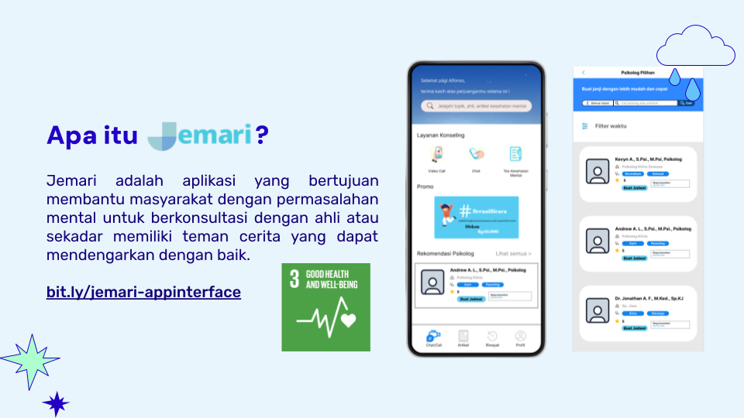

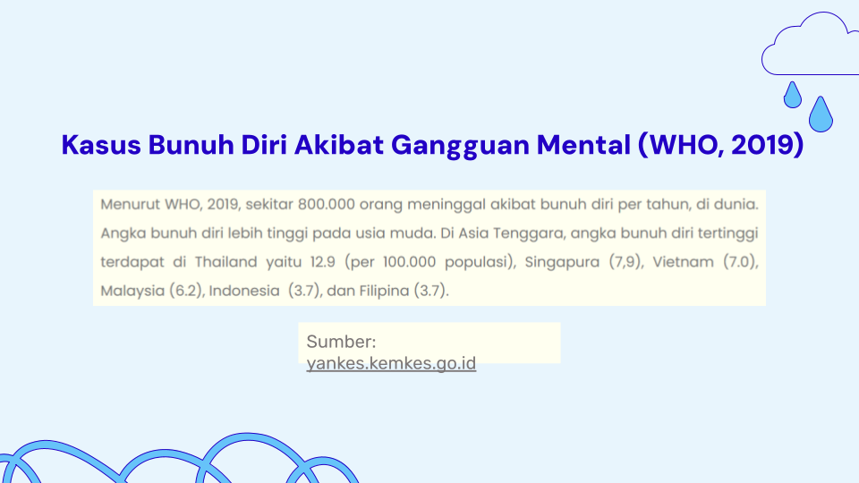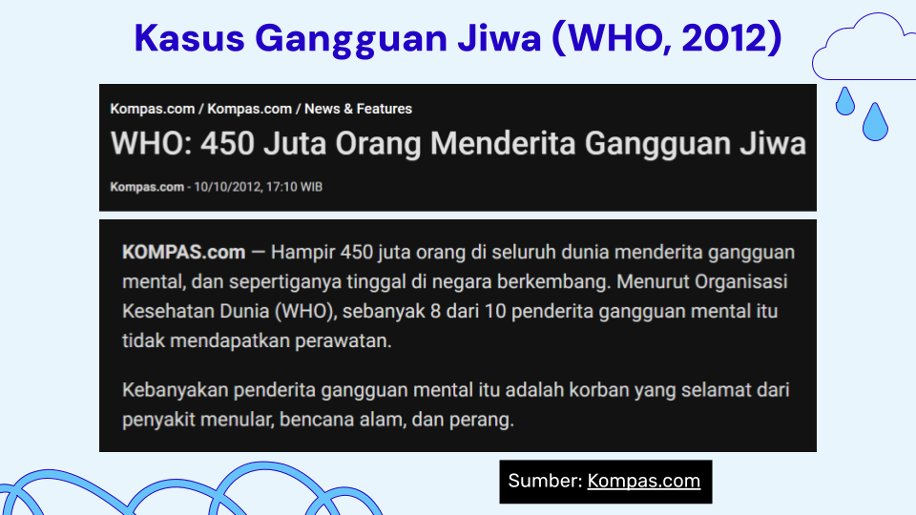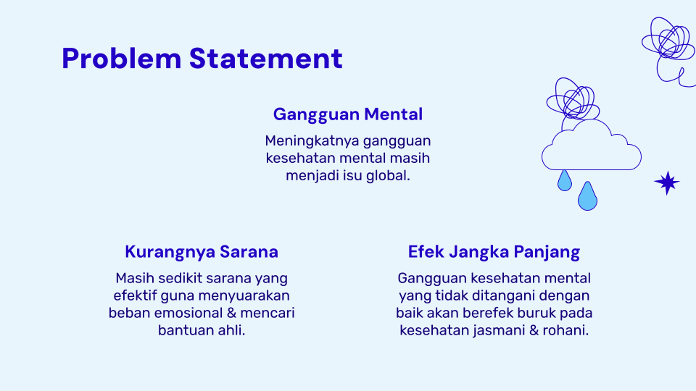

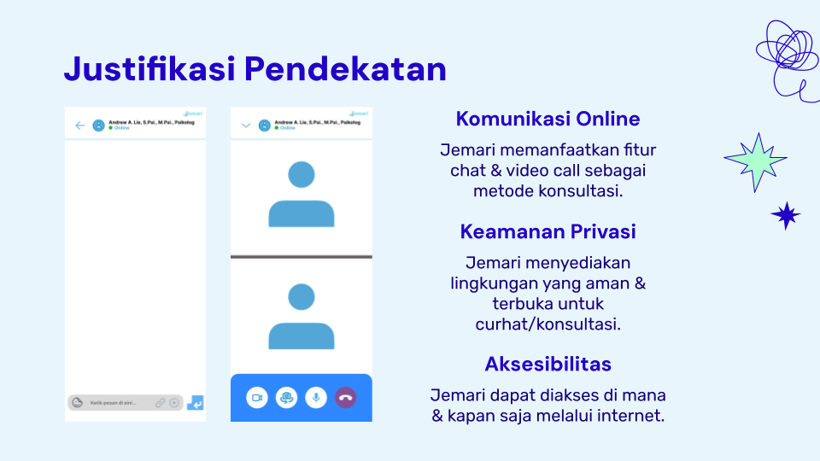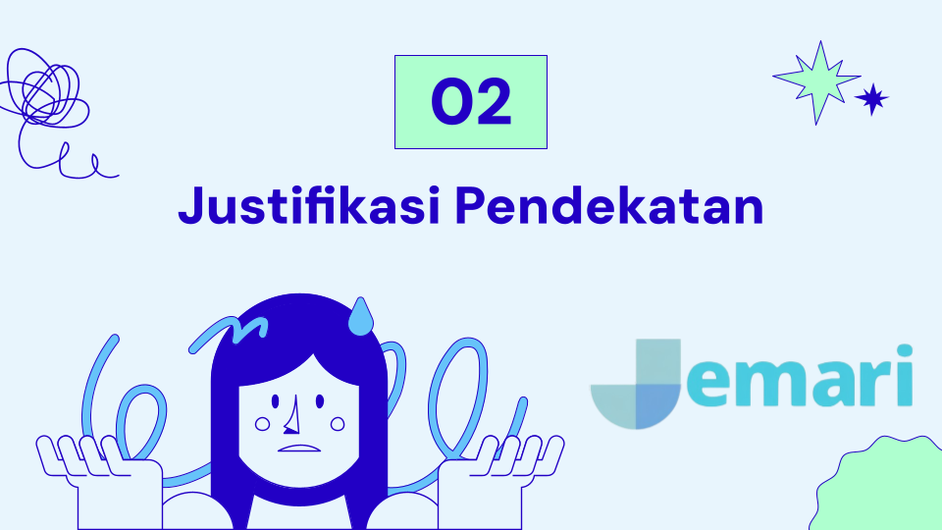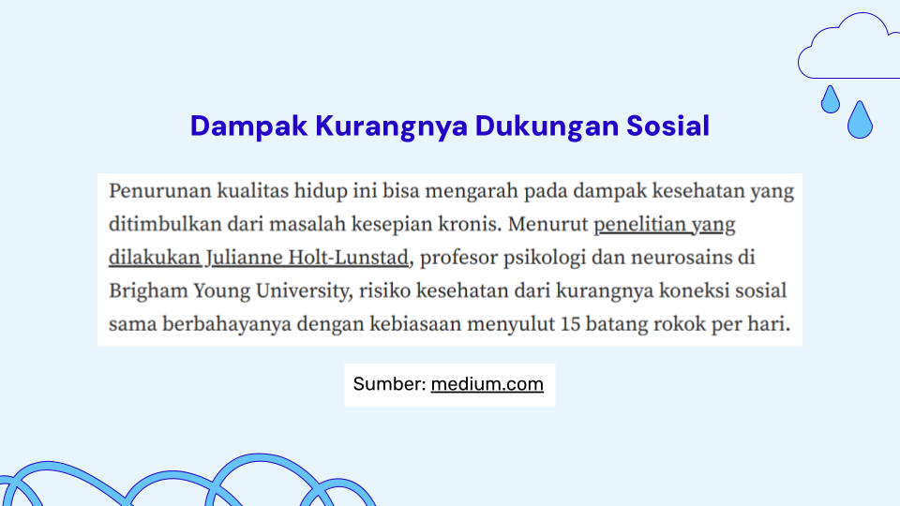

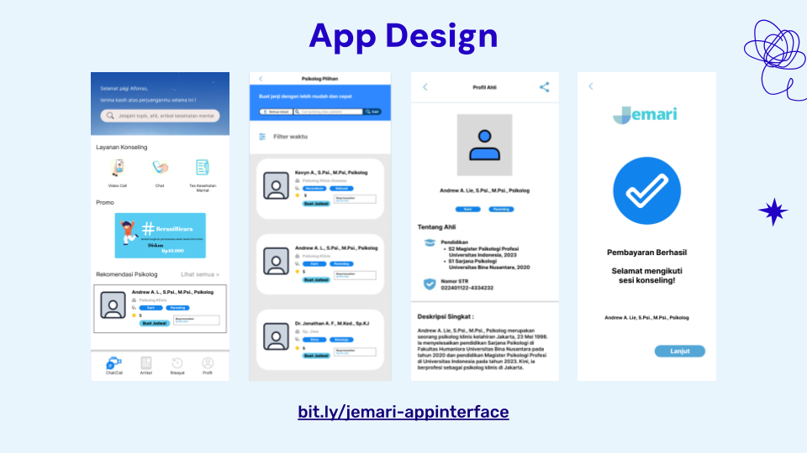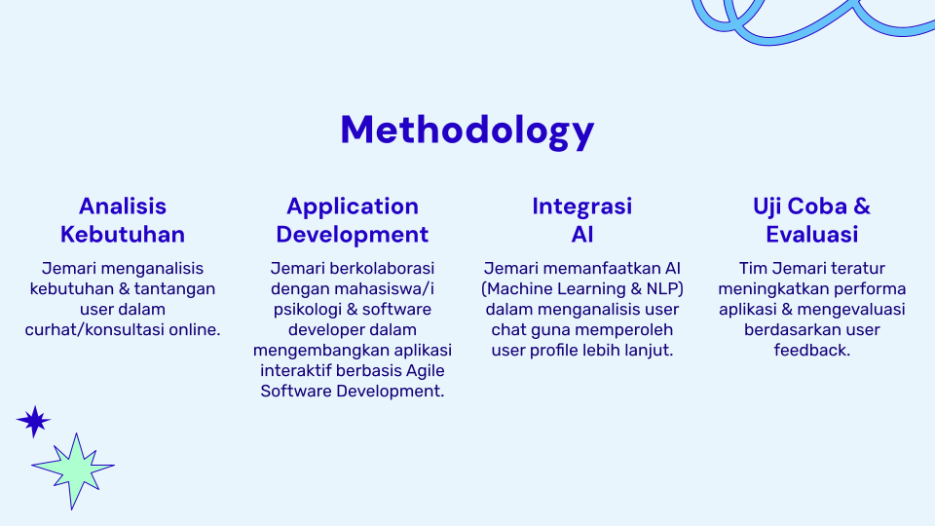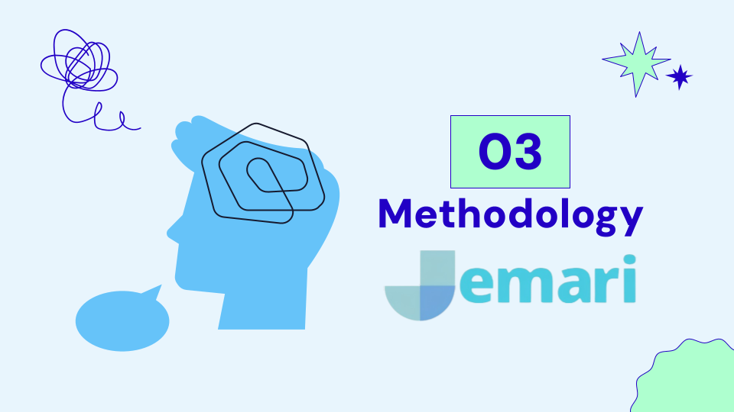

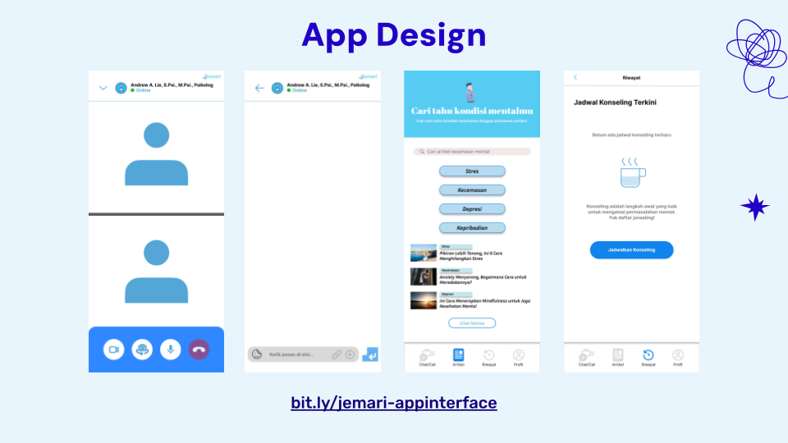*Link app design*: [bit.ly/jemari-appinterface](https://www.figma.com/file/KhS3M1RNnDb4YHpIexUWu4/Jemari_AppInterface?type=design&node-id=0%3A1&mode=design&t=uQlTQl3rECJ6r05M-1)

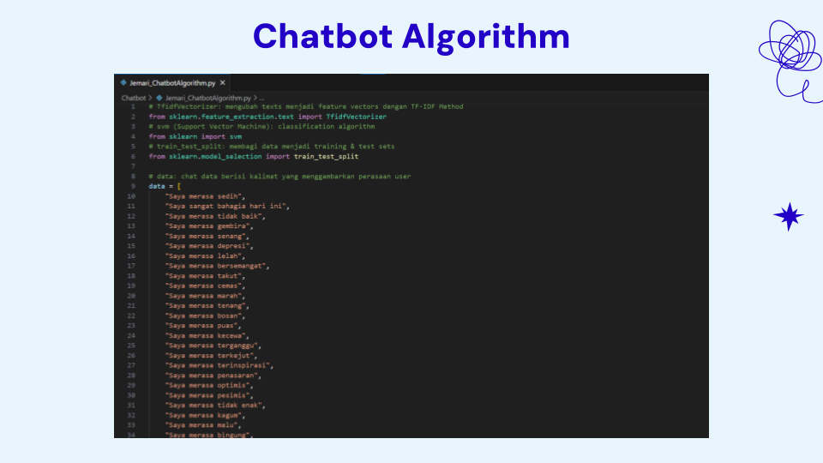

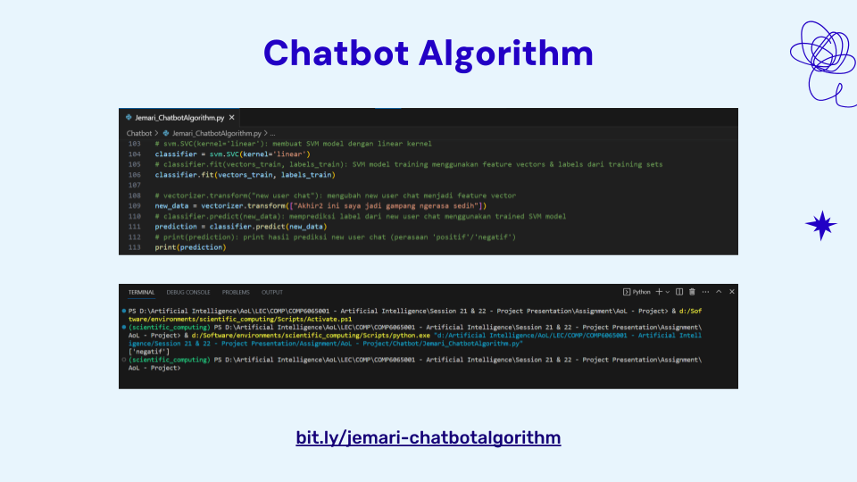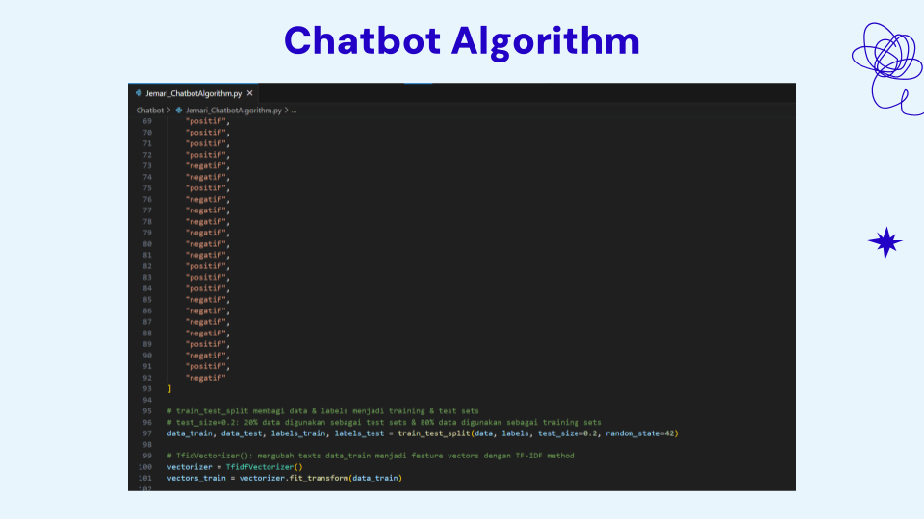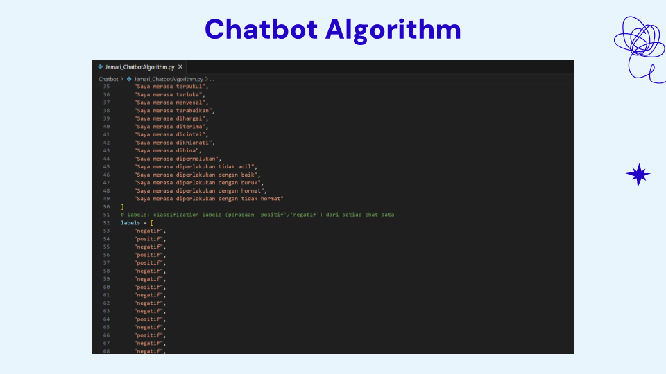

*Link chatbot algorithm*: [bit.ly/jemari-chatbotalgorithm](https://drive.google.com/file/d/1PS1YhBMUJ5KDFe0-G7_e531HlehcIap_/view?usp=sharing)

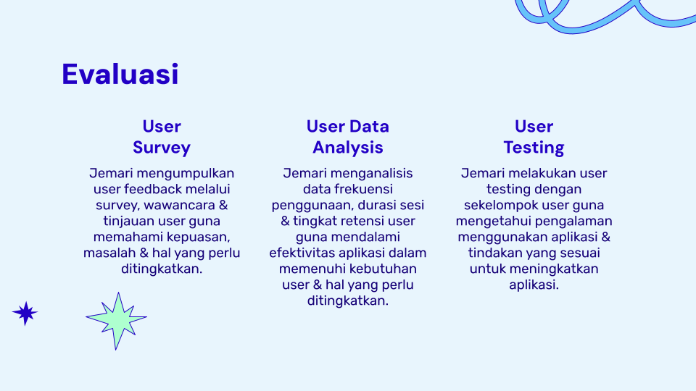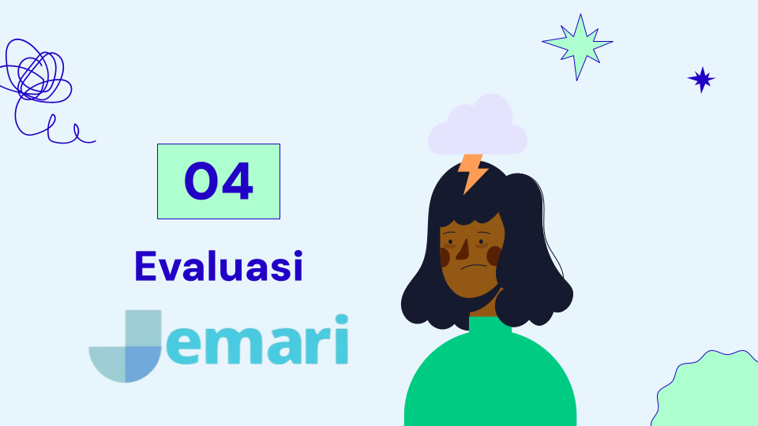

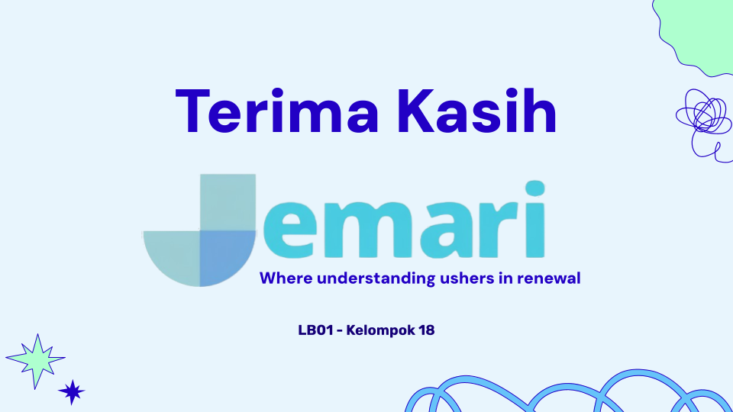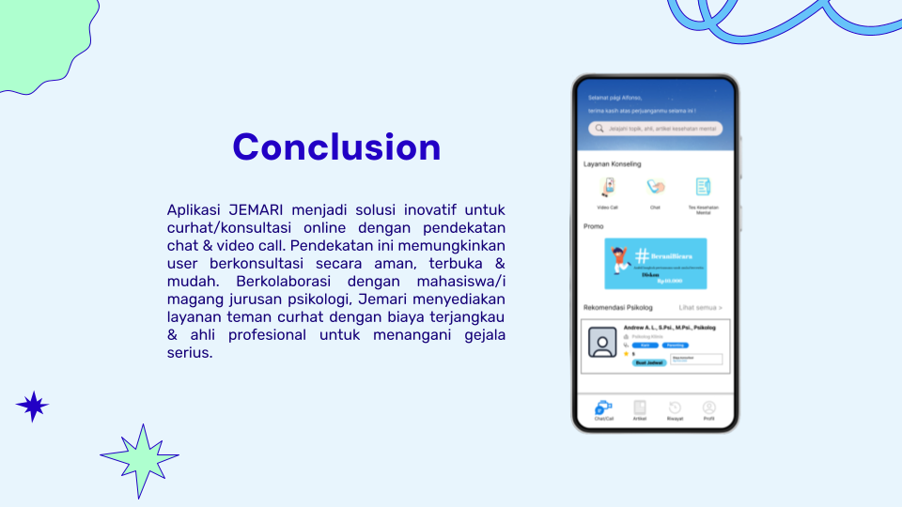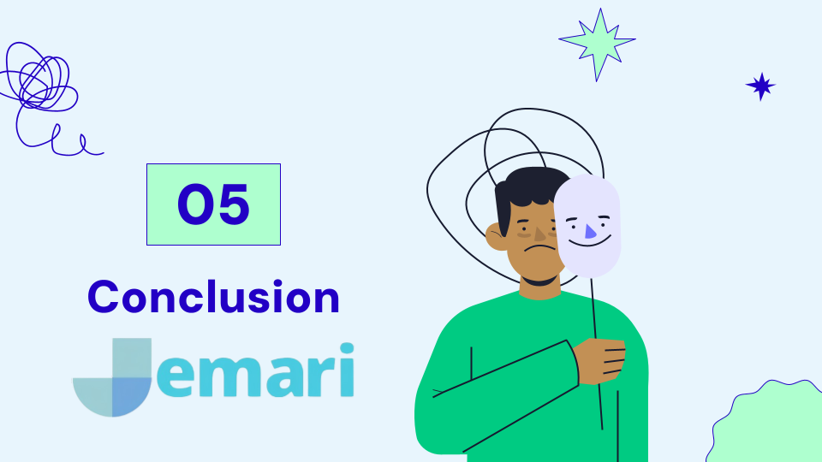

*Link presentation slides*: [bit.ly/jemari-projectpresentation](https://docs.google.com/presentation/d/14_K6FrCoT74JqtN7uJ6IHQ0wK6VVgUQ_NNsoc1dutgI/edit?usp=sharing)